Створити засобами MS Word наступні діаграми
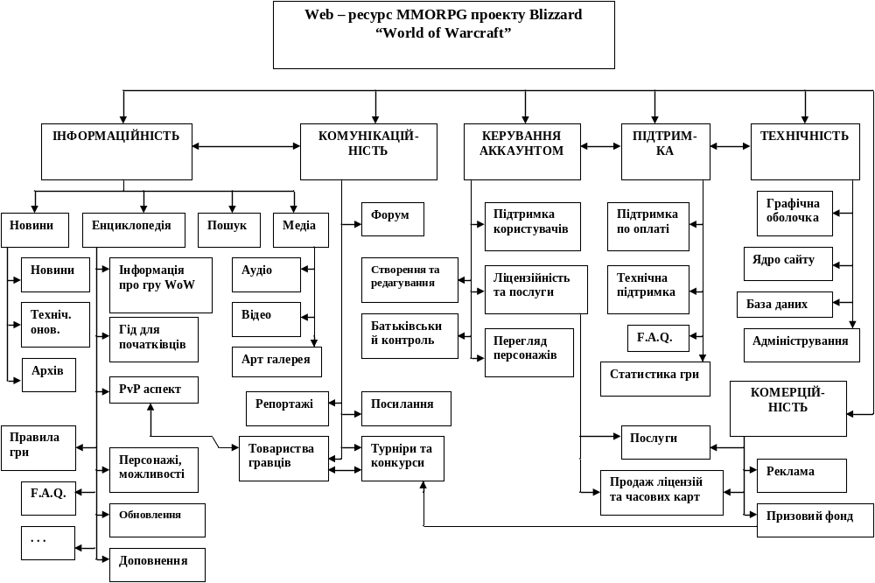

ДАННЫЕ РАДИО- ЗОНДОВЫХ НАБЛЮДЕНИЙ
ДАННЫЕ ОБЪЕКТИВНОГО АНАЛИЗА
ДАННЫЕ СИНОПТИЧЕСКИХ СТАНЦИЙ
КАРТА МЕСТНОСТИ, РЕЛЬЕФ И СЕТКА
ДАННЫЕ О ФОНОВЫХ КОНЦЕНТРАЦИЯХ
ДАННЫЕ ОБ ИСТОЧНИКАХ ЗАГРЯЗНЕНИЯ
ГРУППА МОДУЛЕЙ ПЕРВИЧНОЙ ОБРАБОТКИ МЕТЕОРОЛОГИЧЕСКИХ И ЭКОЛОГИЧЕСКИХ ДАННЫХ, ЗАПИСИ ИХ В БАЗЫ ДАННЫХ ( БД )
БД
РАДИОЗОН-ДЫ
БД
ОБЪЕКТИВ.
АНАЛИЗ
БД
НАЗЕМНЫЕ
НАБЛЮДЕНИЯ
БД
КАРТЫ И
СЕТКИ
БД
ФОНОВЫЕ
КОНЦЕНТРАЦИИ
БД
ИСТОЧНИКИ
ЗАГРЯЗНЕНИЯ,
ВЕЩЕСТВА
МОДУЛИ КОНФИГУРИРОВАНИЯ СЧЕТНОЙ ЗАДАЧИ
НАБОР МОДУЛЕЙ РАСЧЕТА КОНЦЕНТРАЦИИ
МОДЕЛЬ ЭЙЛЕРА НА ГРУБОЙ СЕТКЕ ;
МОДЕЛЬ ЭЙЛЕРА НА МЕЛКОЙ СЕТКЕ ;
ОСЕВАЯ МОДЕЛЬ ;
ЛОКАЛЬНАЯ МОДЕЛЬ В ОКРЕСТНОСТИ ИСТОЧНИКА.
СТАЦИОНАРНЫЕ МОДЕЛИ ПОГРАНИЧНОГО СЛОЯ
МОДУЛЬ ЗАПИСИ РЕЗУЛЬТАТОВ РАСЧЕТА МЕЗО –МЕТЕОРОЛОГИЧЕСКИХ ПАРАМЕТРОВ, СРЕДНЕСУТОЧНОЙ И РАЗОВОЙ КОНЦЕНТРАЦИИ ПРИМЕСИ В БАЗЫ ДАННЫХ И ФАЙЛЫ
МОДУЛЬ СТАТИСТИЧЕСКОГО АНАЛИЗА КАЧЕСТВА КРАТКОСРОЧНОГО МЕЗОМЕТЕОРОЛОГИЧ. ПРОГНОЗА
ОПРЕДЕЛЕНИЕ ЗОН ПРЕВЫШЕНИЙ ПДК КОНЦЕНТРАЦИЙ ПРИМЕСИ В ПСА НА ДАННОЙ ТЕРРИТОРИИ
БД
КРАТКОСРОЧНЫЕ МЕЗО-МЕ-ТЕОРОЛОГИЧ.
ПРОГНОЗЫ
БД
КОНЦЕНТРАЦИИ ПРИМЕСИ НА ЯЧЕЙКАХ КРУПНОЙ СЕТКИ
МОДУЛЬ ОРГАНИЗАЦИИ ВЫБОРА ;
КАРТА МЕСТНОСТИ И СЕТКА ;
ДАТА И СРОК МОДЕЛИРОВАНИЯ ;
ГРУППА ИСТОЧНИКОВ ( ПО ВЕЩЕСТВАМ ) ;
МОДЕЛЬ ТУРБУЛЕНТНОСТИ ;
МОДЕЛЬ РАССЕИВАНИЯ ПРИМЕСИ .
МОДУЛЬ ВЫБОРА ДАННЫХ ИЗ СООТВЕТСТВУЮЩИХ БАЗ ДАННЫХ И ЗАПИСИ В ПАМЯТЬ
МОДУЛЬ ЗАПУС-КА ЗАДАЧИ НА СЧЕТ
МЕЗОМЕ-
ТЕОРОЛО-
ГИЧЕСК.
МОДЕЛЬ
ПОГРАН. СЛОЯ АТМОСФЕРЫ
ФАЙЛЫ СО ЗНАЧЕН. КОН-ЦЕНТРАЦИЙ НА МЕЛКОЙ СЕТКЕ В ОКРЕСТН. ИСТОЧН.
ОЦЕНКА МАКСИМАЛЬНО РАЗОВЫХ И СРЕДНЕ-СУТОЧНЫХ КОНЦЕНТРАЦИЙ В ОКРЕСТНОСТИ ИСТОЧНИКОВ

